проект

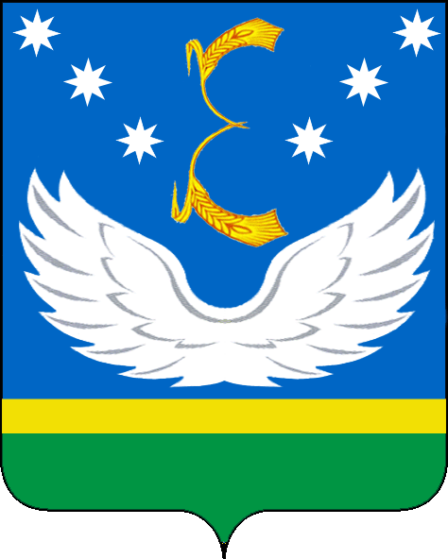
СОВЕТ
МУНИЦИПАЛЬНОГО ОБРАЗОВАНИЯ
КРЫЛОВСКИЙ РАЙОН
СЕДЬМОГО СОЗЫВА

РЕШЕНИЕ

от ________ № ____
ст-ца Крыловская

О внесении изменения в решение Совета
муниципального образования Крыловский район от 2 февраля
2024 года № 256 «Об утверждении Программы приватизации имущества, находящегося в муниципальной собственности муниципального образования Крыловский район на 2024 год»

В соответствии с Гражданским кодексом Российской Федерации, руководствуясь Федеральным законом от 21 декабря 2001 года № 178-ФЗ «О приватизации государственного и муниципального имущества», Уставом муниципального образования Крыловский район, Совет муниципального образования Крыловский район р е ш и л:
1. Внести в решение Совета муниципального образования Крыловский район от 2 февраля 2024 года № 256 «Об утверждении Программы приватизации имущества, находящегося в муниципальной собственности муниципального образования Крыловский район на 2024 год» изменение, изложив приложение в новой редакции (прилагается).
2. Отделу по организационным вопросам и взаимодействию с органами местного самоуправления (Швыдко) обеспечить опубликование (размещение) настоящего решения в официальном сетевом издании (https://крыловскийрайон23.рф/).
3. Контроль за выполнением настоящего решения возложить на постоянную комиссию Совета муниципального образования Крыловский район по вопросам законности, правопорядка и правовой защиты граждан.
4. Решение вступает в силу на следующий день после дня его опубликования.

Председатель Совета муниципального
образования Крыловский район В.В. Никитенко

Глава муниципального образования
Крыловский район В.Г. Демиров

